МИНИСТЕРСТВО НАУКИ И ВЫСШЕГО ОБРАЗОВАНИЯ РОССИЙСКОЙ ФЕДЕРАЦИИ

ФЕДЕРАЛЬНОЕ ГОСУДАРСТВЕННОЕ АВТОНОМНОЕ

ОБРАЗОВАТЕЛЬНОЕ УЧРЕЖДЕНИЕ ВЫСШЕГО ОБРАЗОВАНИЯ

«Санкт-Петербургский национальный исследовательский университет информационных технологий, механики и оптики»

ФАКУЛЬТЕТ ПРОГРАММНОЙ ИНЖЕНЕРИИ И КОМПЬЮТЕРНОЙ ТЕХНИКИ

## **ЛАБОРАТОРНАЯ РАБОТА №6**

по дисциплине

«Основы профессиональной деятельности»

Вариант № 6608

***Выполнил:***

Студент группы P3106

Некрутенко Максим

***Преподаватель:***

Ткешелашвили Нино Мерабиевна

Преподаватель практик ФПИиКТ

Санкт-Петербург, 2025 г.

## Содержание

Текст задания 3

Описание программы 3

Вывод 6

Методика проверки программы 7

# 

# 

# Текст задания

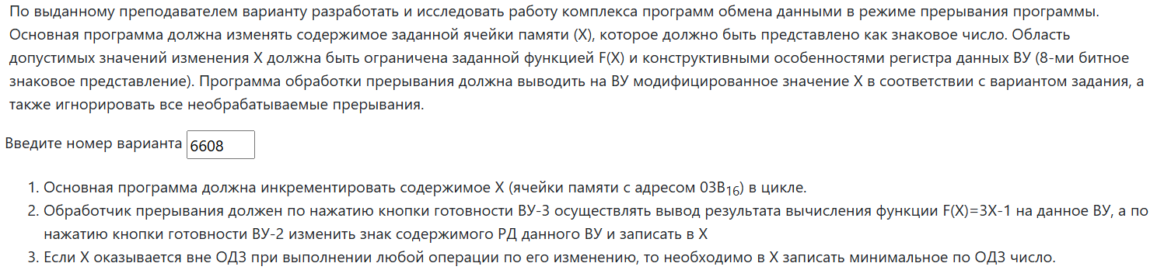

# Описание программы

**Назначение программы**

Основная программа должна инкрементировать содержимое X (ячейки памяти с адресом 03B16) в цикле.

1. Обработчик прерывания должен по нажатию кнопки готовности ВУ-3 осуществлять вывод результата вычисления функции F(X)=3X-1 на данное ВУ, a по нажатию кнопки готовности ВУ-2 изменить знак содержимого РД данного ВУ и записать в Х
2. Если Х оказывается вне ОДЗ при выполнении любой операции по его изменению, то необходимо в Х записать минимальное по ОДЗ число.

**Текст программы**

|  |
| --- |
| ORG 0x0  V0: WORD $default, 0X180  V1: WORD $default, 0X180  V2: WORD $int1, 0X180  V3: WORD $default, 0X180  V4: WORD $int2, 0x180  V5: WORD $default, 0X180  V6: WORD $default, 0X180  V7: WORD $default, 0X180  ORG 0x03B  X: WORD ?  max: WORD 0x002A ; 42, максимальное значение Х  min: WORD 0xFFD6 ; -42, минимальное значение Х  default: IRET ; Обработка прерывания по умолчанию  START: DI  CLA  OUT 0x1 ; Запрет прерываний для неиспользуемых ВУ  OUT 0x3  OUT 0xB  OUT 0xD  OUT 0x11  OUT 0x15  OUT 0x19  OUT 0x1D  LD #0xA  OUT 5 ; Разрешение прерываний для 2 ВУ  LD #0xC  OUT 7 ; Разрешение прерываний для 3 ВУ  EI  main: DI ; Запрет прерываний чтобы обеспечить атом. операции  LD X  INC  CALL check  ST X  EI  JUMP main  int1: DI ; Обработка прерывания на ВУ-2  IN 4  NEG  call check  ST X  ;HLT  EI  IRET  int2: DI ; Обработка прерывания на ВУ-3  LD X  ;HLT  ASL  ADD X  SUB #1  OUT 6  ;HLT  EI  IRET  check: ; Проверка принадлежности X к ОДЗ  check_min: CMP min ; Если x > min переход на проверку верхней границы  BPL check_max  JUMP ld_min ; Иначе загрузка min в аккумулятор  check_max: CMP max ; Проверка пересечения верхней границы X  BMI return ; Если x < max переход  ld_min: LD min ; Загрузка минимального значения в X  return: RET ; Метка возврата из проверки на ОДЗ |

**Область допустимых значений**

-128< 3x-1 <127

-42<x<42

-42 = FFD6

42 = 0x2A

* Число X ϵ [FFD6; 002A].

**Расположение данных в памяти**

* Вектор прерываний: 0x000 – 0x00F
* Переменные: 0x03B – 0x03C
* Программа: 0x03F – 0x05F

**Область представления**

* X, min, max, mask– знаковое 16-ричное целое число;
* DR КВУ – 8-ми разрядное целое знаковое число.

# Вывод

В процессе выполнения лабораторной работы я повторил работу с ВУ-2 и ВУ-3 в режиме прерываний, а также изучил цикл прерывания и циклы исполнения новых команд. Кроме этого я закрепил знания в написании программ на ассемблере БЭВМ.

# Методика проверки программы

#### Проверка обработки прерываний

1. **Подготовка программы**:
   * Загрузить текст программы в БЭВМ
   * Установить начальное значение X = 0 (адрес 0x03B)
2. **Проверка обработчика ВУ-2 (int1)**:
   * Запустить программу в режиме РАБОТА
   * Ввести тестовое значение в ВУ-2 (например, 10)
   * Установить "Готовность ВУ-2"
   * Дождаться останова
   * Проверить:
     + Значение X в памяти (должно быть -10)
     + Содержимое DR контроллера ВУ-2
   * Нажать "Продолжение"
3. **Проверка обработчика ВУ-3 (int2)**:
   * Установить X = 5 (через память БЭВМ)
   * Установить "Готовность ВУ-3"
   * Запустить БЭВМ в режиме «Работа»
   * Дождаться останова
   * Проверить:
     + Значение на выходе ВУ-3 (должно быть 3*5-1 = 14)
     + Состояние регистров процессора
   * Нажать "Продолжение"

#### Проверка основной программы

1. **Проверка инкремента и ОДЗ**:
   * Установить X = -42 (минимальное значение)
   * Запустить программу в режиме ОСТАНОВ
   * Выполнить пошагово:
     + После первого INC: X = -41
     + После второго INC: X = -40
     + Дойти до X = 42
     + Следующий INC должен привести к X = -42
2. **Проверка граничных условий**:
   * Установить X = 41
   * Выполнить один шаг: X = 42 (в пределах ОДЗ)
   * Следующий шаг: X = 43 → должно стать -42
   * Установить X = -43
   * Выполнить шаг: должно стать -42